Raimondi Wasboy Rambo
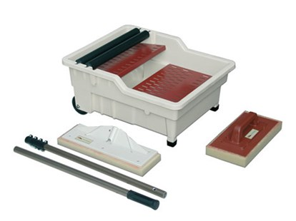
Art. 355NSWEE
Professionele wasbak gemaakt van ABS-kunststof.
Voorzien van:
- Handsponsspaan 17x34cm
- Vloersponsspaan met steel 13x42cm

